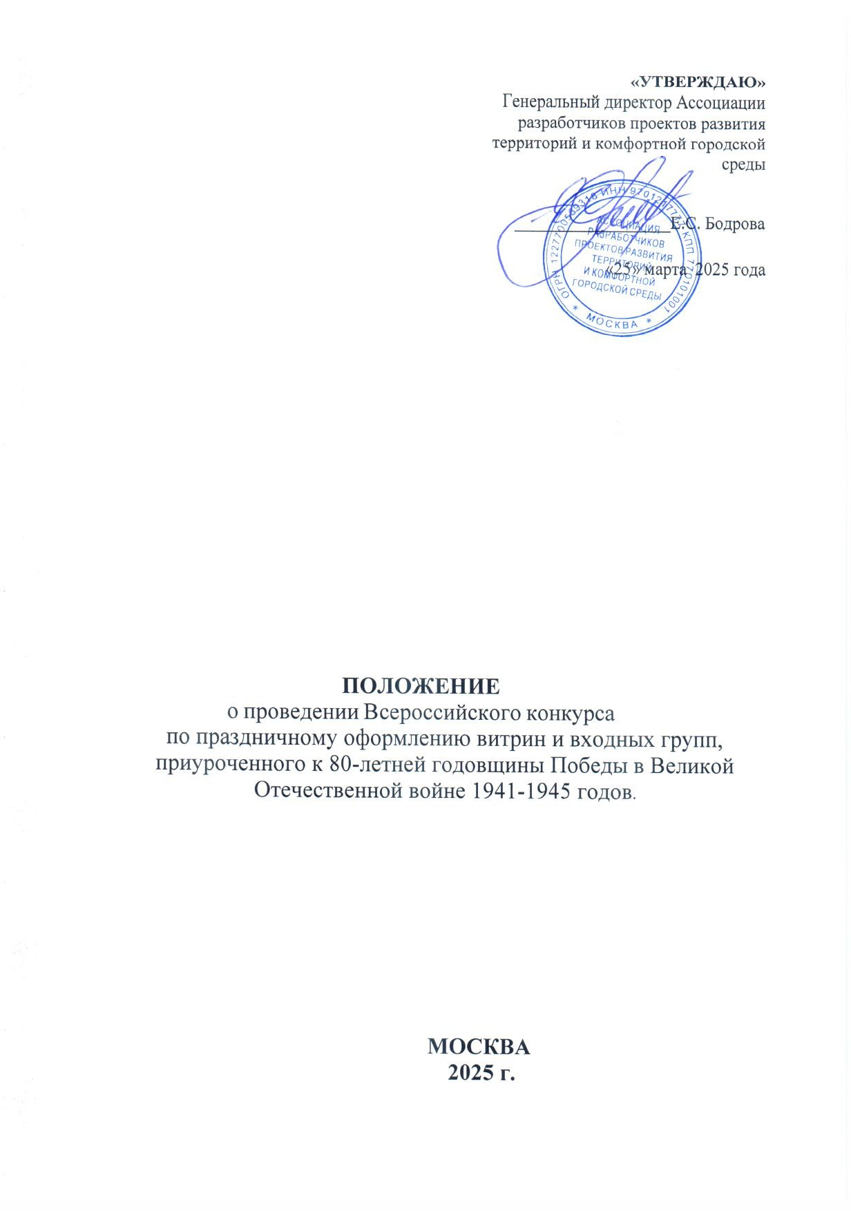

ОБЩИЕ ПОЛОЖЕНИЯ
  - Настоящее положение о Всероссийском конкурсе оформлению витрин и входных групп, приуроченного к 80-й годовщине Победы в Великой Отечественной войне 1941-1945 годов (далее – Конкурс).
  - Положение о Всероссийском конкурсе оформлению витрин и входных групп, приуроченного к 80-й годовщине Победы в Великой Отечественной войне 1941-1945 годов (далее – Положение) определяет цели, задачи, порядок организации и проведения Всероссийского конкурса, направленного на формирование облика городов, обновлению общественных пространств, - пешеходных улиц и городских площадей, созданию уникальной атмосферы Победы и чествования Победителей.
  - Конкурс отвечает целям федерального проекта «Формирование комфортной городской среды, а именно формирование для граждан страны особой средовой атмосферы единства на основе прошлого и настоящего.
  - Организатор Конкурса – Ассоциация разработчиков проектов развития территорий и комфортной городской среды.
  - В состав организационного комитета Конкурса входят представители (по согласованию) Минстроя России, Минпромторга России, Минкульта России, Администрации Президента Российской Федерации. Партнерами Конкурса выступают Всероссийская Ассоциация развития местного самоуправления и общество с ограниченной ответственностью «Ресурсный центр ФЭЙШЕН ХАБ». Организаторы и партнеры обеспечивают информирование о проведении Конкурса, обеспечивают работу Экспертного совета на федеральном этапе проведения Конкурса, обеспечивают взаимодействие с Попечительским советом конкурса, партнерами конкурса, обеспечивают информирование общественности на федеральном уровне о ходе и итогах Конкурса.
  - Экспертный Совет конкурса формируется из числа членов экспертного совета по формированию комфортной городской среды при Минстрое России и иных заинтересованных лиц (по согласованию). Экспертный совет обеспечивает беспристрастную и объективную оценку заявок субъектов Российской Федерации, поступивших на федеральный этап Конкурса, утверждает победителей в каждой номинации и утверждает результаты Конкурса в Наблюдательном Совете Конкурса.
  - Попечительский Совет конкурса формируется из числа представителей коммерческих и некоммерческих организаций, заинтересованных в продвижении целей и задач Конкурса, выразивших готовность способствовать организации и продвижению Конкурса.
  - Конкурс проводится в соответствии с задачами реализации:

    - Указа Президента Российской Федерации от 07.05.2024 № 309 «О национальных целях развития Российской Федерации на период до 2030 года и на перспективу до 2036 года»;
    - Указа Президента Российской Федерации от 31.07.2023 №567 «О подготовке и проведении празднования 80-й годовщины Победы в Великой Отечественной войне 1941-1945 годов»,
    - Указа Президента Российской Федерации от 16.01.2025 №28 «О Проведении в Российской Федерации Года защитника Отечества»
    - Указа Президента Российской Федерации от 07.05.2018 № 204 «О национальных целях и стратегических задачах развития Российской Федерации на период до 2024 года»;
    - Национального проекта «Инфраструктура для жизни»;
    - Национального проекта «Туризм и индустрия гостеприимства».

ЦЕЛИ И ЗАДАЧИ ПРОВЕДЕНИЯ КОНКУРСА
  - Цель Конкурса – создание уникальной атмосферы Победы и чествования Победителей, увековечивания подвига народа и всемирно-исторического значение победы советского народа в Великой Отечественной войне 1941-1945 годов.
  - Задачи Конкурса
    - воспитание патриотизма, воспитания гармонично развитой, патриотичной и социально ответственной личности на основе традиционных российских духовно-нравственных и культурно-исторических ценностей;
    - обеспечение продвижения и защиты традиционных российских духовно- нравственных ценностей;
- развитие творческого потенциала и социальной активности граждан и предприятий, принимающих активное участие в праздновании 80-й годовщины Победы в Великой Отечественной войне 1941-1945 годов и Года защитника Отечества.

ПОНЯТИЕ И ТЕРМИНЫ, ПРИМЕНЯЕМЫЕ В ПОЛОЖЕНИИ
  - В настоящем Положении применяются следующие понятия и термины:
    - объект – объект капитального строительства (отдельно стоящее или встроено- пристроенное здание) и нежилое помещение в составе объекта капитального строительства (жилого или нежилого здания);
    - витрина – оборудованное окно (комплекс остеклений) социальных и коммерческих учреждений;
    - входная группа – конструкции входа в здание (помещение), а также помещение (комплекс помещений), через которые осуществляется доступ посетителей в здание (помещение);
    - социальный объект – здание или помещение, в котором оказываются услуги

за счет средств бюджета любого уровня;
    - объект торговли или общественного питания – здание или помещение вне зависимости от права собственности, используемое коммерческим предприятием, отнесенным ¹ законодательством РФ к субъектам малого и среднего предпринимательства.
    - объект сферы оказания услуг населению и сферы гостеприимства - здание или помещение вне зависимости от права собственности, используемое коммерческим предприятием, отнесенным ² законодательством РФ к субъектам малого и среднего предпринимательства.

НОМИНАЦИИ КОНКУРСА
  - Витрина (входная группа) социального объекта;
  - Витрина (входная группа) объекта торговли или общественного питания;
  - Витрина (входная группа) объекта сферы оказания услуг населению и сферы гостеприимства.
  - Витрина (входная группа) объекта торговли, общественного питания или сферы услуг предприятия, не являющегося субъектом малого и среднего предпринимательства.

РЕГЛАМЕНТ И ЭТАПЫ ПРОВЕДЕНИЯ КОНКУРСА
  - Подача заявок на участие в конкурсе бесплатная. Один заявитель вправе подать только одну заявку на участие в конкурсе в одной номинации.
  - Конкурс проводится в два этапа:
  - Региональный этап – с «2» апреля по «15» мая 2025 года. Субъекты Российской Федерации самостоятельно, руководствуясь п. 6.1. настоящего Положения, Приложением №1 и №2 к настоящему Положению проводят анонсирование Конкурса на территории субъекта РФ, сбор, оценку заявок, поступивших на конкурс, определяют по 1 (одному) региональному победителю в каждой номинации.
  - Не позднее «30» мая 2025 года сведения о победителях регионального этапа, оформленные в соответствии с п.7.1. настоящего положения направляются на адрес электронной почты Ассоциации разработчиков проектов развития территорий и комфортной городской среды, указанной на сайте https://города- россии.рф/.
  - Федеральный этап – с «15» мая по «11» июня 2025 года. Подведение итогов Конкурса и объявление победителей – 12 июня 2025 года.
  - На федеральный этап принимаются заявки исключительно от

¹ В соответствии с Федеральным законом от 24.07.2007 №209-ФЗ «О развитии малого и среднего предпринимательства в Российской Федерации
² В соответствии с Федеральным законом от 24.07.2007 №209-ФЗ «О развитии малого и среднего предпринимательства в Российской Федерации

уполномоченных органов (организационных комитетов) субъектов Российской Федерации, прямые заявки участников, а также заявки, поданные муниципальными образованиями на федеральный этап, не принимаются и не рассматриваются.
  - На федеральный этап Конкурса субъектам Российской Федерации необходимо направить заявку (ссылка на Яндекс Диск) на адрес электронной почты: info@города-россии.рф с 15 мая до 30 мая 2025 г. (23 часов 59 минут).
  - При подаче заявок субъектами Российской Федерации в составе заявки должны быть предоставлены следующие материалы:
    - выписка из решения коллегиального органа (организационного комитета регионального этапа Конкурса) субъекта Российской Федерации о присуждении первого места в каждой номинации. Не допускается оформление решения регионального организационного комитета Конкурса, в котором победителем регионального этапа Конкурса признаются более 4 победителей регионального этапа;
    - согласие руководителя учреждения/предприятия на участие в Конкурсе (приложение № 2 Положения о Конкурсе);
    - текстовое описание заявки, 5 дневных и 5 ночных фотографий, видеоролик (хронометраж – не более 30 секунд).
  - Экспертный Совет Конкурса производит оценку заявок победителей Конкурса по итогам регионального этапа и определяет по 3 (три) федеральных победителя в каждой номинации и утверждает решение.

УЧАСТНИКИ КОНКУРСА
6.1 Участники Конкурса регионального этапа – бюджетные социальные учреждения, предприятия торговли, общественного питания, сферы услуг и сферы гостеприимства, подавшие заявку на участие в региональном этапе Конкурса. Рекомендации субъектам Российской Федерации по организации регионального этапа, форме заявок и материалов на региональный этап представлены в Приложениях №1 и №2 настоящего Положения.
  - Требования к юридическим лицам и индивидуальным предпринимателям, подавшим заявку:
    - Продолжительность регистрации претендента в качестве юридического лица или индивидуального предпринимателя составляет не менее 12 календарных месяцев до дня подачи заявки.
    - Наличие у претендента на день подачи заявки права собственности или права пользования в отношении объекта.
    - Отсутствие на день подачи заявки проведения в отношении претендента из числа юридических лиц процедуры реорганизации (за исключением

реорганизации в форме присоединения к претенденту другого юридического лица), ликвидации, в отношении претендента из числа индивидуальных предпринимателей - прекращения деятельности в качестве индивидуального предпринимателя, в отношении претендента - процедур банкротства, приостановления деятельности в порядке, предусмотренном законодательством Российской Федерации.
    - Претендент из числа юридических лиц не является иностранным юридическим лицом, а также российским юридическим лицом, в уставном (складочном) капитале которого доля прямого или косвенного (через третьих лиц) участия юридических лиц, местом регистрации которых является государство или территория, включенные в утвержденный Министерством финансов Российской Федерации перечень государств и территорий, используемых для промежуточного (офшорного) владения активами в Российской Федерации, на день подачи заявки в совокупности превышает 25 процентов (за исключением случаев, предусмотренных бюджетным законодательством Российской Федерации).
    - Отсутствие на день подачи заявки в отношении претендента сведений о наличии статуса иностранного агента в реестре иностранных агентов.
    - Отсутствие на день подачи заявки сведений о претенденте в перечне организаций и физических лиц, в отношении которых имеются сведения об их причастности к экстремистской деятельности или терроризму, перечне организаций и физических лиц, в отношении которых имеются сведения об их причастности к распространению оружия массового уничтожения.
    - Отсутствие на день подачи заявки в реестре дисквалифицированных лиц сведений о дисквалифицированных руководителе, членах коллегиального исполнительного органа, лице, исполняющем функции единоличного исполнительного органа, главном бухгалтере претендента, являющегося юридическим лицом, о претенденте из числа индивидуальных предпринимателей.
  - Участники Конкурса федерального этапа, - участники – победители региональных этапов, заявки которых в установленном порядке переданы уполномоченными Оргкомитетом субъекта Российской Федерации в Экспертный совет Конкурса.

ТРЕБОВАНИЯ ПРЕДОСТАВЛЯЕМЫХ НА КОНКУРС МАТЕРИАЛОВ
  - При подаче заявок субъектами Российской Федерации на адрес электронной почты info@города-россии.рф в составе конкурсных материалы должны быть предоставлены материалы, размещенные на Яндекс-диске:
    - Выписка из решения коллегиального органа (Оргкомитета регионального этапа Конкурса) субъекта Российской Федерации о присуждении первого места

в каждой номинации. Не допускается оформление решения регионального Оргкомитета Конкурса, в котором победителем регионального этапа Конкурса признаются более 4 (четырех) победителей регионального этапа, по одному победителю в каждой номинации, предусмотренной пунктом 4 настоящего Положения.
    - Согласие руководителя учреждения/предприятия на участие в конкурсе, - согласно приложению №2 настоящего Положения.
    - - текстовое описание заявки, 5 дневных и 5 ночных фотографий, видеоролик (хронометраж – не более 30 секунд).

ИНФОРМАЦИОННОЕ СОПРОВОЖДЕНИЕ КОНКУРСА
  - В период проведения регионального этапа Конкурса участникам необходимо самостоятельно провести информационную кампанию в местных СМИ и социальных сетях.
  - Основная информация о ходе проведения Конкурса будет размещаться в официальном телеграм-канале Федерального проекта
«ГородаМеняютсяДляНас» (https://t.me/gorodskayasreda) и на сайте организатора https://города-россии.рф/

ПОРЯДОК ПОДВЕДЕНИЯ ИТОГОВ И НАГРАЖДЕНИЯ ПОБЕДИТЕЛЕЙ
  - Победители Федерального этапа конкурса награждаются дипломами Конкурса.

ЗАКЛЮЧИТЕЛЬНЫЕ ПОЛОЖЕНИЯ
  - Организаторы оставляют за собой право внести дополнения и изменения в условия и сроки проведения итоговых мероприятий Конкурса. Изменения и дополнения публикуются на сайт организатора https://города-россии.рф/ и в официальной группе федерального проекта «Формирование комфортной городской среды» в социальное сети «ВКонтакте» «ГородаМеняютсяДляНас» (https://vk.com/clubfkgs)

Контактная информация
+7 (495) 647-15-80 доб. 53103 – Минстрой России

Приложение №1 к Положению о
Всероссийском конкурсе по праздничному оформлению витрин и входных групп, приуроченного к
80-летней годовщины Победы в Великой Отечественной войне 1941-1945 годов.

Рекомендации
по организации регионального этапа Всероссийского конкурса по праздничному оформлению витрин и входных групп,
приуроченного к 80-летней годовщины Победы в Великой Отечественной войне 1941-1945 годов.

Организационный комитет Всероссийского конкурса (далее – Конкурс) рекомендует Высшим исполнительным органам субъектов Российской Федерации принять участие в Конкурсе, в связи с чем:
- Сформировать Организационный комитет регионального этапа Конкурса с участием представителей исполнительных органов государственной власти субъекта Российской Федерации, законодательных органов субъекта Российской Федерации, руководителей муниципальных образований субъекта Российской Федерации, представителей учреждений культуры, общественных и некоммерческих организаций (на свое усмотрение).
- Заблаговременно провести информационную компанию о проведении Конкурса и его регионального этапа, мотивирующую потенциальных участников Конкурса на участие в Конкурсе и подачу заявок, в том числе с привлечением СМИ и с использованием социальных сетей.
- Информировать участников Конкурса о том, что рекомендованная стилистика оформления потенциальных участников конкурса расположена на сайте российского Организационного комитета по подготовке и проведению празднования 80-й годовщины Победы в Великой Отечественной войне 1941–1945 годов https://may9.ru в разделе «Брендбук».
- На усмотрение субъекта Российской Федерации в рамках проведения регионального этапа Конкурса могут быть проведены муниципальные этапы конкурса.
- На усмотрение субъекта Российской Федерации в рамках проведения регионального этапа Конкурса победители и лауреаты регионального этапа конкурса могут быть поощрены на уровне субъекта Российской Федерации.
- Не позднее 15 мая 2025 года завершить сбор заявок и не позднее 23 часов 59 минут 30 мая 2025 года представить в Организационный Комитет Конкурса сведения об одном победителе регионального этапа в каждой из четырех номинациях через сайт организатора Конкурса https://города-россии.рф/

Приложение №2 к Положению о
Всероссийском конкурсе по праздничному оформлению витрин и входных групп, приуроченного к
80-летней годовщины Победы в Великой Отечественной войне 1941-1945 годов.

Форма заявки на участие во Всероссийском конкурсе
по праздничному оформлению витрин и входных групп, приуроченного к
80-летней годовщины Победы в Великой Отечественной войне 1941-1945 годов.

НА БЛАНКЕ ОРГАНИЗАЦИИ
В Организационный комитет регионального этапа Всероссийского конкурса по праздничному оформлению витрин и входных групп, приуроченного к 80-летней годовщины Победы в Великой Отечественной войне 1941-1945 годов.

Я, (ФИО), являясь (должность, название учреждения, организации), действуя на основании (Устава, доверенности), прошу рассмотреть заявку на участие во Всероссийском конкурсе по праздничному оформлению витрин и входных групп, приуроченного к 80-летней годовщины Победы в Великой Отечественной войне 1941-1945 годов в номинации (* необходимо выбрать только одну номинацию):
- Витрина (входная группа) социального объекта;
- Витрина (входная группа) объекта торговли или общественного питания;
- Витрина (входная группа) объекта сферы оказания услуг населению и сферы гостеприимства;
- Витрина (входная группа) объекта торговли предприятия, не являющегося субъектом малого и среднего предпринимательства
в отношении объекта (указать название и вид объекта, например, торговля или общественное питание, в соответствии с выбранной номинацией), расположенного по адресу: индекс, населенный пункт, адрес.
Уведомляю, что организация (выбрать необходимый вариант)
- является субъектом малого и среднего предпринимательства;
- не является субъектом малого и среднего предпринимательства;
- является социальным объектом, в котором оказываются услуги за счет средств бюджета любого уровня.
Подтверждаю, что организация соответствует требованиям к участнику Конкурса согласно п.6.2. Положения о Конкурсе.
Настоящим подтверждаю, что мне разъяснено, что в рамках участия в конкурсе возможно использование официального брендбука, размещенного на сайте российского Организационного комитета по подготовке и проведению празднования 80-й годовщины Победы в Великой Отечественной войне 1941–1945 годов https://may9.ru. Обязуюсь не использовать бренбук в коммерческих целях, отличных от тех, что установлены Положением о Всероссийском конкурсе. Настоящим я подтверждаю и передаю Организатору Конкурса свои исключительные права на следующие фотографии объекта в рамках номинации Конкурса (количество фото – не менее 6 штук, формат фото), являющихся неотъемлемой частью заявки.

